Національний технічний університет України

«Київський Політехнічний Інститут імені Ігоря Сікорського»

Факультет інформатики і обчислювальної техніки

Кафедра обчислювальної техніки

Лабораторна робота №1

з дисципліни «Комп’ютерна логіка»

Тема: «Синтез перемикальних функцій в різних алгебрах»

Підготував: студент групи ІО-61

Лисенко Дмитро Вадимович

Перевірив:

Верба Олександр Андрійович

Київ 2016

**Короткі теоретичні відомості**

*Логічний елемент* – це електронна схема, що реалізує певну перемикальну функцію.

Сукупність логічних елементів, призначена для перетворення двійкових змінних, називається *логічною схемою*.

Логічні схеми поділяються на послідовні і комбінаційні.

*Комбінаційною* називається логічна схема, в якої значення вихідних сигналів цілком визначаються значеннями вхідних сигналів, що діють в даний момент часу і не залежать від значень вхідних сигналів, що діяли в попередні моменти часу.

*Задача аналізу* комбінаційної схеми зводиться до знаходження системи функцій, що відбивають логіку роботи цієї схеми.

*Задача синтезу* зворотна задачі аналізу, тобто припускає побудову схеми, використовуючи заданий базис логічних елементів.

Існує кілька способів оцінки складності схем. Часто використовують оцінку по Квайну (*К*), яка визначається як сумарне число входів усіх логічних елементів.

Швидкодія комбінаційних схем залежить від часових параметрів логічних елементів *t*01 і *t*10, що характеризують затримку сигналів (час переходу вихідного сигналу від одного логічного рівня до іншого). На практиці використовують звичайно усереднене значення часу затримки *t* = (*t*01+*t*10)/2 чи максимальне – *t\** = max(*t*01, *t*10).

**Отримані формули, таблиці, малюнки**

|  |  |  |  |
| --- | --- | --- | --- |
| *Таблиця*  *істинності* | | | |
| *x*3 | *x*2 | *x*1 | *y* |  |
|  |  |  |  |  |
| 0 | 0 | 0 | 1 |  |
| 0 | 0 | 1 | 0 |  |
| 0 | 1 | 0 | 0 |  |
| 0 | 1 | 1 | 1 |  |
| 1 | 0 | 0 | 0 |  |
| 1 | 0 | 1 | 1 |  |
| 1 | 1 | 0 | 0 |  |
| 1 | 1 | 1 | 0 |  |
|  |  |  |  |  |

$y = \overline{x_{1}}∙\overline{x_{2}}∙\overline{x_{3}}x_{1}∙x_{2}∙\overline{x_{3}}x_{1}∙\overline{x_{2}}∙x_{3}=$

(форма І/АБО)

$= \overline{\overline{\overline{x_{1}}∙\overline{x_{2}}∙\overline{x_{3}}x_{1}∙x_{2}∙\overline{x_{3}}x_{1}∙\overline{x_{2}}∙x_{3}}}=$

$= \overline{\overline{\overline{x_{1}}∙\overline{x_{2}}∙\overline{x_{3}}}∙\overline{x_{1}∙x_{2}∙\overline{x_{3}}}∙\overline{x_{1}∙\overline{x_{2}}∙x_{3}}}=$

(форма І-НЕ/І-НЕ)

$= \overline{(x_{1}x_{2}x_{3})∙(\overline{x_{1}}\overline{x_{2}}x_{3})∙(\overline{x_{1}}x_{2}\overline{x_{3}})}=$

(форма АБО/І-НЕ)

$= \overline{(x_{1}x_{2}x_{3})}\overline{(\overline{x_{1}}\overline{x_{2}}x_{3})}\overline{(\overline{x_{1}}x_{2}\overline{x_{3}})}=$

(форма АБО-НЕ/АБО)

$y$ $={(x}_{1}x_{2}\overline{x_{3}}){∙(x}_{1}\overline{x_{2}}x_{3})∙(\overline{x_{1}}x_{2}x_{3})∙(x_{1}\overline{x_{2}}\overline{x_{3}})∙(\overline{x_{1}}\overline{x_{2}}\overline{x_{3}})=$

(форма АБО/І)

$= \overline{\overline{{(x}_{1}x_{2}\overline{x_{3}}){∙(x}_{1}\overline{x_{2}}x_{3})∙(\overline{x_{1}}x_{2}x_{3})∙(x_{1}\overline{x_{2}}\overline{x_{3}})∙(\overline{x_{1}}\overline{x_{2}}\overline{x_{3}})}}=$

$= \overline{\overline{{(x}_{1}x_{2}\overline{x_{3}})}\overline{{(x}_{1}\overline{x_{2}}x_{3})}\overline{(\overline{x_{1}}x_{2}x_{3})}\overline{(x_{1}\overline{x_{2}}\overline{x_{3}})}\overline{(\overline{x_{1}}\overline{x_{2}}\overline{x_{3}})}}=$

(форма АБО-НЕ/АБО-НЕ) ✔

$= \overline{(\overline{x_{1}}∙\overline{x_{2}}∙x_{3})(\overline{x_{1}}∙x_{2}∙\overline{x_{3}})(x_{1}∙\overline{x_{2}}∙\overline{x_{3}})(\overline{x_{1}}∙x_{2}∙x_{3})(x_{1}∙x_{2}∙x_{3})}=$

(форма І/АБО-НЕ) ✔

$= \overline{(\overline{x_{1}}∙\overline{x_{2}}∙x_{3})}∙\overline{(\overline{x_{1}}∙x_{2}∙\overline{x_{3}})}∙\overline{(x_{1}∙\overline{x_{2}}∙\overline{x_{3}})}∙\overline{(\overline{x_{1}}∙x_{2}∙x_{3})}∙\overline{(x_{1}∙x_{2}∙x_{3})}$

(форма І-НЕ/І)

З даних елементів 2АБО-НЕ та 4І можна зробити схеми всіх восьми нормальних форм. Розглянемо форми, назви яких співпадають з заданими елементами.

Форма АБО-НЕ/АБО-НЕ:

$$\overline{\overline{\overline{\overline{(((\overline{\overline{{(x}_{1}x_{2})}}\overline{x_{3}})}\overline{(\overline{\overline{{(x}_{1}\overline{x_{2}})}}x_{3})})}}\overline{\overline{((\overline{\overline{\overline{(\overline{x_{1}}x_{2})}}x_{3})}(\overline{\overline{\overline{(x_{1}\overline{x_{2}})}}\overline{x_{3}}))}}})(\overline{\overline{\overline{(\overline{x_{1}}\overline{x_{2}})}}\overline{x_{3}})}}$$

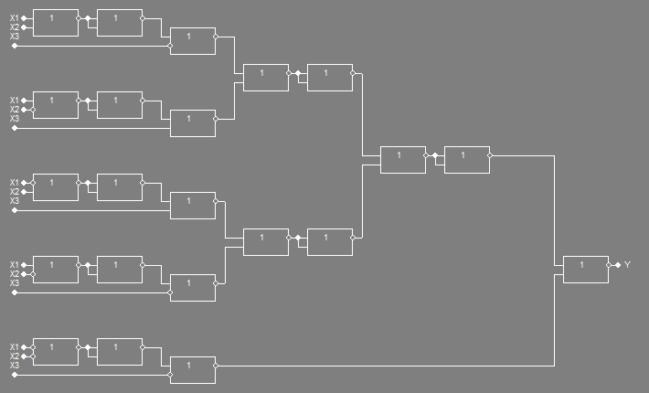

К = 44, Т = 8*12 = 96, N = 22

Форма І/АБО-НЕ:

$\overline{\overline{\overline{(\overline{\overline{((\overline{x_{1}}∙\overline{x_{2}}∙x_{3})(\overline{x_{1}}∙x_{2}∙\overline{x_{3}}))}}\overline{\overline{((x_{1}∙\overline{x_{2}}∙\overline{x_{3}})(\overline{x_{1}}∙x_{2}∙x_{3}))}})}}(x_{1}∙x_{2}∙x_{3})}$

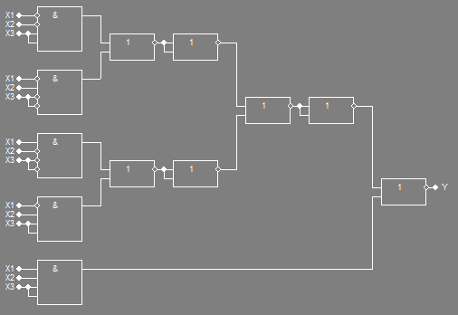

К = 34, Т = 14 + 5*12 = 74, N = 12

Розглянемо форму І/АБО:

$\overline{\overline{\overline{\overline{((\overline{x_{1}}∙\overline{x_{2}}∙\overline{x_{3}})(x_{1}∙x_{2}∙\overline{x_{3}}))}}(x_{1}∙\overline{x_{2}}∙x_{3})}}$

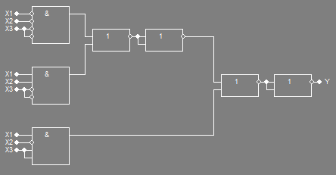

К = 20, Т = 14 + 4*12 = 62, N = 7

Розглянемо форму І-НЕ/І-НЕ:

$\overline{\overline{\overline{x_{1}}∙\overline{x_{2}}∙\overline{x_{3}}}∙\overline{x_{1}∙x_{2}∙\overline{x_{3}}}∙\overline{x_{1}∙\overline{x_{2}}∙x_{3}}}$

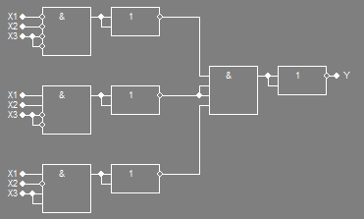

К = 24, Т = 2*14 + 2*12 = 52, N = 8

У інших формах значення К > 20, Т > 52, N > 7.

**Висновок:** При заданій таблиці істинності та елементах 2АБО-НЕ та 4І за значеннями К і N найкраща схема І/АБО, за значенням Т — І-НЕ/І-НЕ.